华兴泰达CRM信息管理系统

详细设计说明书

编写 ___李 华____
审核 ___ ____
批准 ___ ____

北京百会纵横科技发展有限公司

2014年07月07日
目录
1引言 2
1.1编写目的 2
1.2参考资料 2
2总体方案设计 2
2.1总体结构设计 2
2.1.1设计原则 2
2.2系统界面设计 3
2.3系统配置 1
2.3.1硬件及网络配置 1
2.4软件平台 2
3软件设计 2
3.1软件系统结构 2
3.2基础功能设计说明 3
3.2.1附件管理 3
3.2.2分页 3
3.2.3数据级权限 4
3.2.4导入 4
3.2.5导出 7
3.2.6日志记录 7
3.2.7回收站 10
3.3模块功能设计说明 13
3.3.1工作台 13
3.3.2市场营销 17
3.3.3客户管理 17
3.3.4项目管理 22
3.3.5订单管理 22
3.3.6财务管理 27
3.3.7销售管理 28
3.3.8设置 28
4数据设计 44
5接口设计 44
6出错处理设计 44
6.1出错及补救 44
6.2异常处理 46
7系统维护设计 46
8测试设计 46
8.1测试策略和测试方法 46

版本修改记录

版本号 | 修改章节 | 修改描述 | 修改人/修改日期 | 审核人/审核日期 | 批准人/批准日期

1引言

1.1编写目的
本设计书是北京华兴泰达客户关系管理系统研发的详细设计，是在充分理解系统需求分析基础上，为编码设计准备的。本设计书将在项目开发进程中或者项目结束后提供给双方IT专业人员、客户对应接口人使用，同时也可以作为实施后期的维护人员使用。

1.2参考资料
相关的文件包括：
- 《软件需求（规格）说明书》
- 《数据库设计说明书》
- 《概要设计说明书》
参考资料：
- 国家标准《计算机软件文档编制规范（GB/T 8567—2006）》
- 国家标准《软件开发规范（HB 6464—1990）》

2总体方案设计

2.1总体结构设计

2.1.1设计原则
详细设计围绕需求分析的功能点，以概要设计为基础，形成规范、统一、高效、安全的信息管理平台。系统在方案设计过程中，主要考虑以下原则：
- 保持业务数据的一致性；
- 保持较快的系统响应速度；
- 合理的重用，减少开发工作量；
- 保持一致的界面风格，操作习惯。

2.2系统界面设计
系统按照业务分类将各个可视化操作模块排列在主界面上，支持自定义个人主界面，同时主界面头部区域还包括当前登录用户信息。
系统大致包括以下几类页面：市场活动、线索、联系人、客户、供应商、项目、产品、订单、合同、财务审批、财务款项、销售目标、报表汇总、设置。
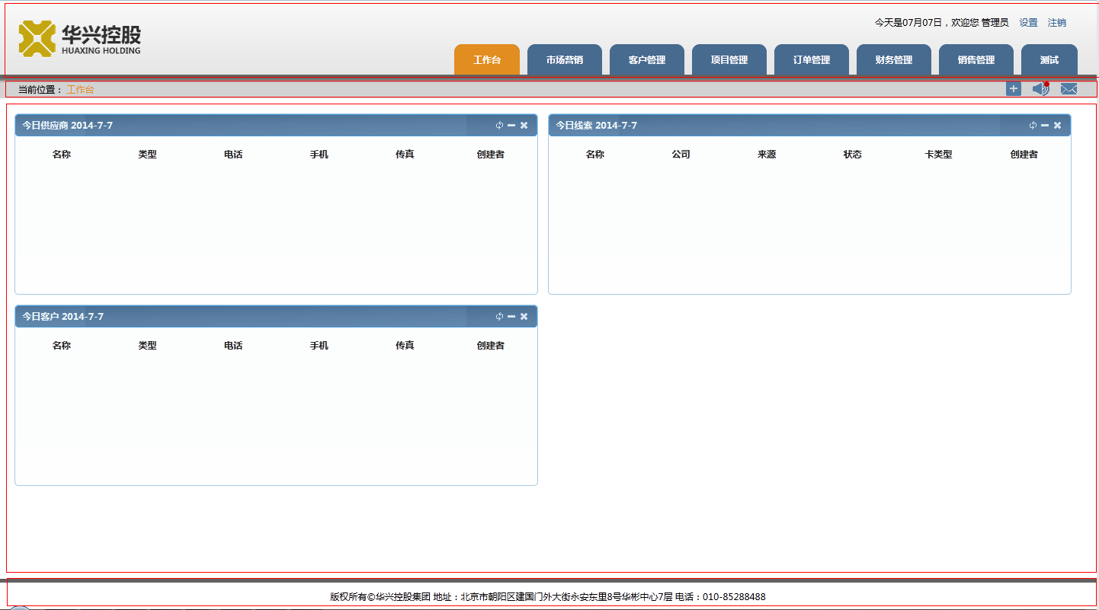
图2-1 操作界面
页面包括top（头部区）、sitemap（导航区）、content（内容区）、foot(底部取)四个区。其中，业务功能页面在content中呈现。content即每个页面一般均包括searchTemp（查询条件区）、operateButton（操作区）、dataItem（数据区）等。下面对content（内容区）各部分要求作详细说明，部分图和数据与真实业务数据不一致，只作参考。
页面元素包括按钮、文本框、下拉框、可多选下拉框、单选框、复选框、日期选择框、列表等。
各控件默认值如下：
- 查询条件区：下拉框、可多选下拉框：默认全部；单选框、复选框、文本框、文本区、日期选择框：默认空；
- 编辑页面：日期选择框为当前日期；
- 列表：所有数据（限制：数据级权限控制）。
提示框
- 标题为“提示”，为保证各浏览器提示框风格一致，采用jquery dialog弹出框进行提示。
各操作等待过程中显示“数据请求加载中......”的过渡图片，当前整个content区锁定不可操作。
searchTemp（查询条件区）
位于内容区最上方，在各菜单项查询页面中，普通筛选，分为直接输入，下拉选择，默认显示一行，点击右侧收缩标签可收缩、展开。
所有具有属性规范值的关键数据项，均列入查询条件，如下图：
图2-2 查询条件
operateButton（操作区）
在查询条件区下方，紧临查询条件区，各按钮并行排列显示在数据区上方。对各类操作按钮依页面类别按顺序、并行排列显示，控件类别、背景颜色、长度、宽度、控件间距、字体大小、字体间距等风格统一，按钮包括“导入”、 “导出”、“打印”、“新增”、“删除”等。
- 导入、导出
导出：针对于当前表单数据内容导出到excel的功能。
- 打印-批量
针对于当前报表、订单提供打印功能。例如选择打印报表。
- 新增
转向到新增的表单页面，进行数据填写。
- 删除
提示“确定要删除吗？”。选择“确定”，对已选中的数据进行删除操作。删除成功后，提示“删除成功”，休眠5秒，刷新页面列表数据；删除失败，给予明确提示，比如删除关联产品的某个项目，删除失败提示“该项目存在关联的产品，无法删除”；选择否，页面无变化。
- 刷新
刷新整个列表数据；
其它非列表页按钮
- 保存
新增一条数据记录，保存成功后，提示“保存成功！”，停留5秒，转向详情页面。
- 保存并新增
新增一条数据记录，保存成功后，提示“保存成功！”，重置当前页，页面不发生跳转。
- 取消
取消后页发生跳转，链接到列表页，刷新列表数据。
- 编辑
详情页，点击编辑可跳转到编辑页，对当前数据进行编辑。
- 返回
详情页，点击返回，页面跳转到数据列表页，刷新数据列表。
dataItem（数据区）：
- 操作列
操作列，包括“详情”、“编辑”、“删除”；
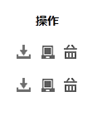
附件列表操作列，包含“下载”，“预览”，“删除”；
- 数据列表
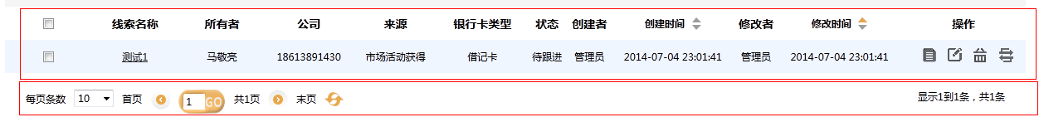
图2-3 列表
数据列表中，由分页页控制栏和列表组成，默认显示10行（最大显示100条），可通过下拉选择每页条数来显示每页数据条数；
  - 分页控制栏在列表下方显示；
  - 数据按数据属性前后顺序排放，以同类内容摆放在一起为优先顺序；
  - 各列宽度，普通列和排序列 以百分比达到自适应，以列多少微调，保证不换行为优先。
  - 对齐方式：文字居中，数字居右；
新增、编辑页（表单数据填写页）
  - 必选项信息：加“*”（红色），置于标签文字前，标签文字黑色；
  - 数据项校验提示信息：实时校验，校验后不刷新页面，校验不通过在表单中间弹出提示框，精度、范围、长度等检验的提示信息如下：
***必填项；
***必须为整数；
***必须是电话号码格式；
***必须是邮箱格式；
***必须是**格式；
等校验提示方式。

2.3系统配置
系统网络结构将使用公司已有内部网。

2.3.1硬件及网络配置
根据系统部署方案。其硬件详细配置结构图如下：
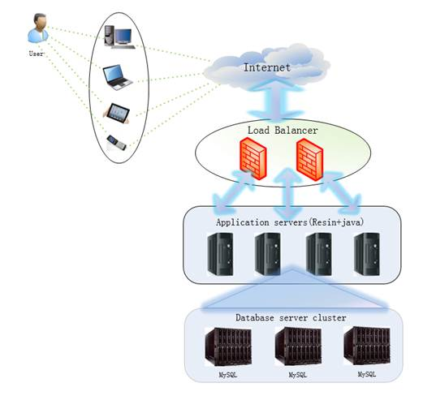
图2-2 操作界面
实际的设备数量：防火墙1台、应用服务器2台、数据库服务器2台
基于系统可靠性、安全性和伸缩性考虑，数据库服务器选用Linux操作系统，数据库软件选用MySql。
MySql的特点：
MySql是一个小型关系型数据库，其被广泛用在Internet网站上。由于体积小、速度快、总体拥有成本低，尤其是开发源码。除了免费之外，支持正规的SQL查询语言和采用多种数据类型。
核心采用多线程编程，线程是轻量级的进程，它可以灵活地为用户提供服务。
可运行在不同操作系统下，移植性强。
支持多层次网络计算，支持多种工业标准，可以用ODBC，JDBC等网络客户连接。

2.4软件平台
- 应用服务器采用Linux操作系统，配备resin服务。
- 桌面用户采用Windows操作系统，使用IE、Firefox等主流浏览器，作为客户端使用系统。

3软件设计

3.1软件系统结构
软件程序结构图如下：
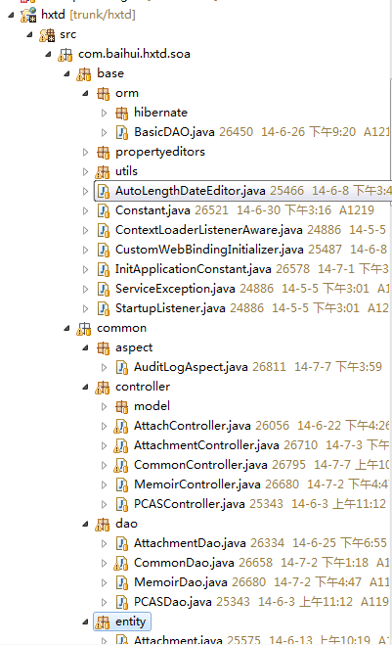
图 3- 软件程序结构图

3.2基础功能设计说明

3.2.1附件管理

3.2.2分页

3.2.3数据级权限

3.2.4导入

3.2.4.1功能描述
提供用户手动导入Excel文件到CRM系统中。可以导入的模块有线索，客户，联系人，供应商。

3.2.4.2界面原型
- 线索导入
客户管理->线索->线索导入。如图：
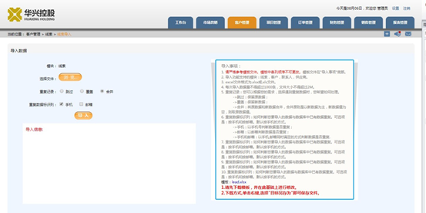
图： 线索导入
- 客户导入
客户管理->客户->客户导入 如图：
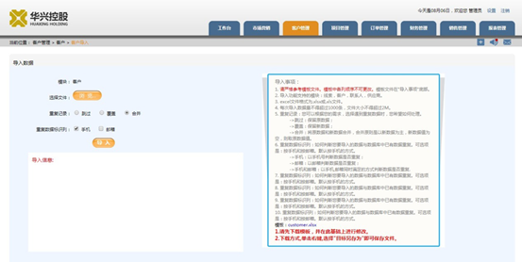
图： 客户导入
- 联系人导入
客户管理->联系人->联系人导入 如图：
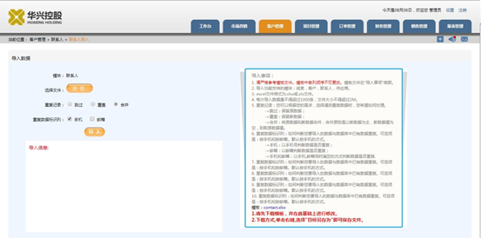图： 联系人导入
- 供应商导入
项目管理->供应商->供应商导入 如图：
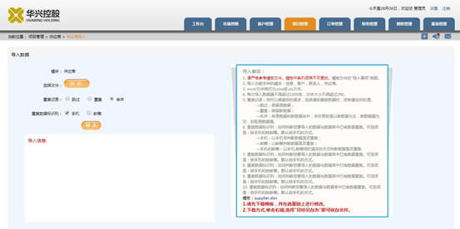 图： 供应商导入

3.2.4.3类图设计
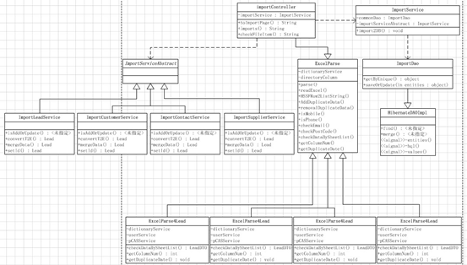

3.2.4.4类说明
包名(Package) |  | com.baihui.hxtd.soa.common.controller
类名/接口名 |  | ImportController
方法
序号 | 方法名 |  | 返回类型 | 说明描述
1 | toImportPage |  | String | 跳转到import页面
 | imports |  | String | 单击导入按钮,执行导入功能
 | checkFileItem |  | String | 校验excel文件是否符合规则

包名(Package) |  | com.baihui.hxtd.soa.common.Service
类名/接口名 |  | ImportService
方法
序号 | 方法名 |  | 返回类型 | 说明描述
1 | import2DB |  | void | 导入数据到DB
2 | getDBNow |  | Date | 获取数据库时间

包名(Package) |  | com.baihui.hxtd.soa.common.Dao
类名/接口名 |  | ImportDao
方法
序号 | 签名 |  | 返回类型 | 说明描述
1 | getByUnique |  | Object | 根据一个或多个主键查询数据库
2 | saveOrUpdate |  | List<Object> | 批量新增或保存数据

3.2.4.5设计说明
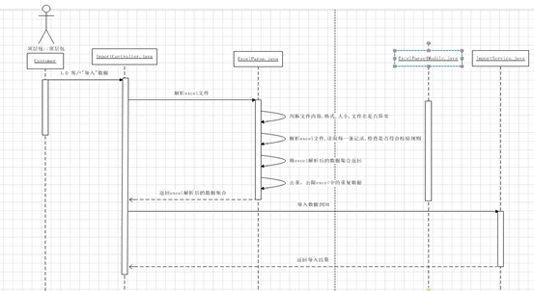

3.2.5导出

3.2.6日志记录

3.2.6.1功能描述
审计日志是记录系统中用户操作的信息，同时还可以监视系统中发生的事件，审计日志在设置页面中。审计日志列表显示模块名称、记录名称、操作类型、操作人、操作时间、备注。模块名称：是系统中被操作的模块，包括市场活动、线索、联系人、客户等；记录名称：被操作模块的名称，例如市场活动名称、线索名称、联系人名称等；操作类型：所做的操作，包括增加、删除、修改、授权等，操作人：对数据进行操作的人。

3.2.6.2界面原型
- 设置->审计日志
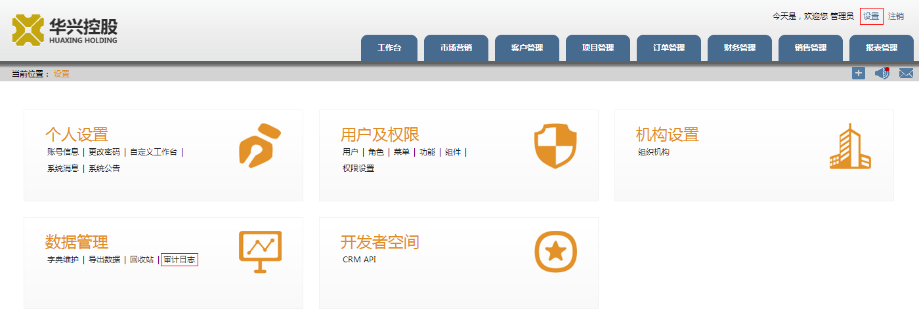
图3-2 审计日志
- 审计日志页面
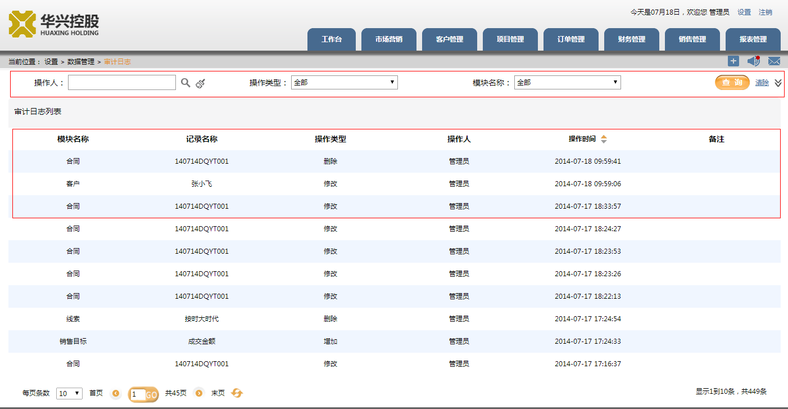
图3-2 审计日志主界面

3.2.6.3类图设计
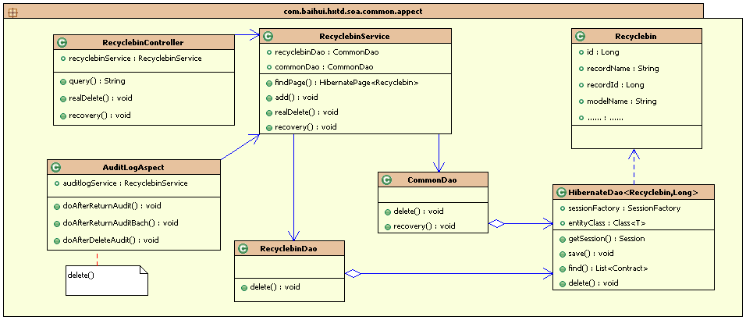

3.2.6.4类说明
包名(Package) |  | com.baihui.hxtd.soa.system.controller
类名/接口名 |  | AuditLogController
基类 |  | AuditLog
方法
序号 | 签名 |  | 返回类型 | 说明描述
1 | query |  | String | 返回json字符串

包名(Package) |  | com.baihui.hxtd.soa.system.service
类名/接口名 |  | AuditLogService
基类 |  | AuditLog
方法
序号 | 签名 |  | 返回类型 | 说明描述
1 | findPage |  | HibernatePage<Customer>
2 | add |  | void
4 | delete |  | void

包名(Package) |  | com.baihui.hxtd.soa.system.dao
类名/接口名 |  | AuditLogDao
基类 |  | AuditLog
方法
序号 | 签名 |  | 返回类型 | 说明描述
1 | find |  | List< AuditLog > | 继承HibernateDao的方法
2 | save |  | AuditLog | 继承HibernateDao的方法

3.2.6.5设计说明
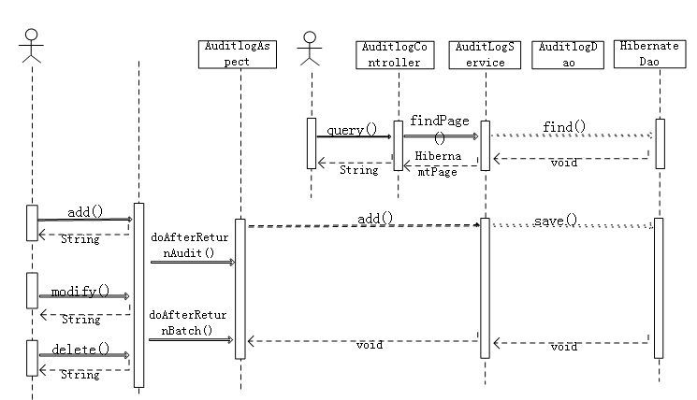

3.2.7回收站

3.2.7.1功能描述
回收站记录删除操作，用户对各个模块进行的删除操作都会记录到回收站中。在回收站中可以还原数据和彻底删除数据，同时在回收站中超过30天的数据会被自动清空。

3.2.7.2界面原型
- 设置——>回收站
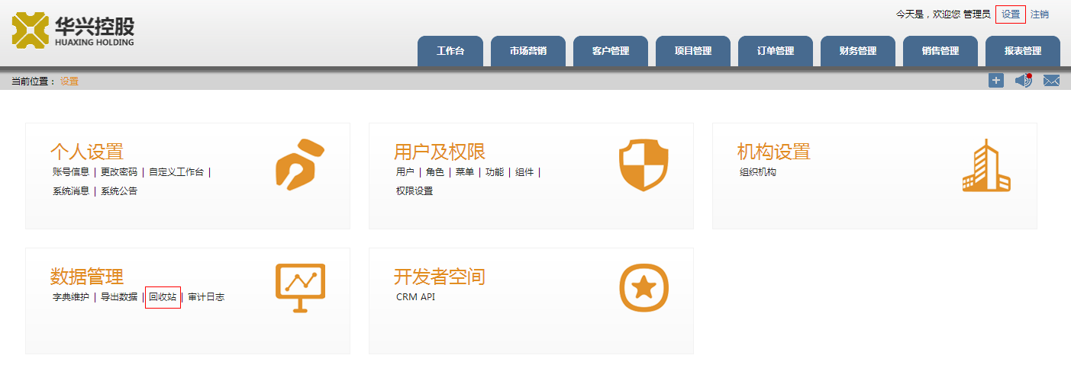
图3-4 设置界面
- 回收站页面
回收站列表显示模块名称、记录名称、操作人、操作时间、备注。
- 模块名称，是系统中被做删除操作的模块，包括市场活动、线索、联系人、客户等
- 记录名称，是被操作模块的名称，例如市场活动名称、线索名称、联系人名称等
- 操作人，是对数据进行操作的人
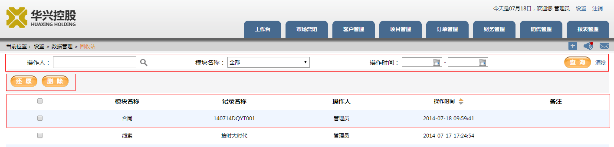
图3-5 回收站列表
- 查询
可以根据操作人、模块名称、操作时间进行查询
图3-6 查询界面
- 还原
选择要还原的数据，点击“还原”可以还原已删除的数据，被还原的数据可以重新显示在对应模块的列表中。
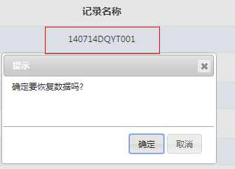
图3-7 数据还原

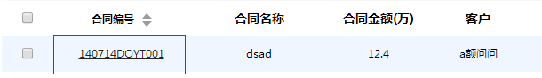
图3-8 已还原
- 删除
选择要删除的数据，点击“删除”按钮可以会彻底删除数据，在回收站中删除的数据是不可以恢复的。

3.2.7.3类图设计
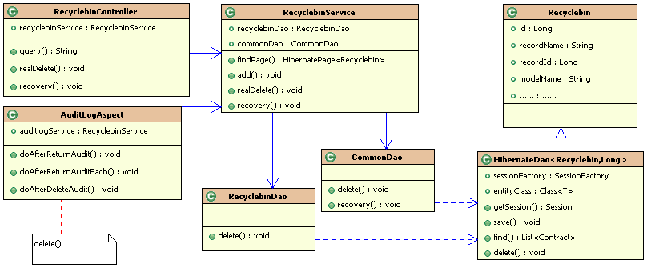

3.2.7.4类说明
包名(Package) |  | com.baihui.hxtd.soa.system.controller
类名/接口名 |  | RecyclebinController
基类 |  | Recyclebin
方法
序号 | 签名 |  | 返回类型 | 说明描述
1 | query |  | String | 返回json字符串

包名(Package) |  | com.baihui.hxtd.soa.system.service
类名/接口名 |  | RecyclebinService
基类 |  | Recyclebin
方法
序号 | 签名 |  | 返回类型 | 说明描述
1 | findPage |  | HibernatePage<Recyclebin>
2 | add |  | void
4 | delete |  | void

包名(Package) |  | com.baihui.hxtd.soa.system.dao
类名/接口名 |  | RecyclebinDao
基类 |  | Recyclebin
方法
序号 | 签名 |  | 返回类型 | 说明描述
1 | find |  | List< Recyclebin> | 继承HibernateDao的方法
2 | save |  | Recyclebin | 继承HibernateDao的方法

3.2.7.5设计说明
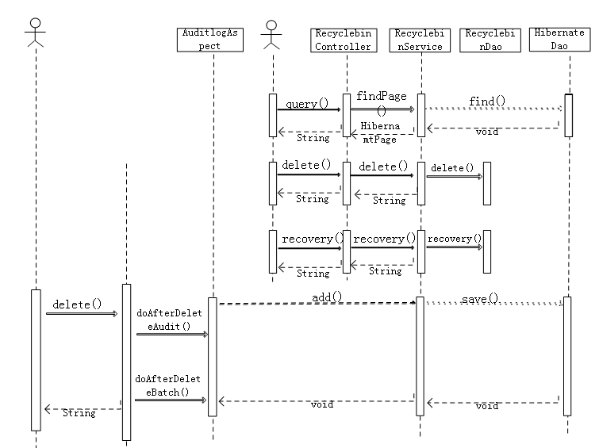

3.3模块功能设计说明

3.3.1工作台

3.3.1.1功能描述
此处是对你要实现的模块进行整体描述
如：
工作台作为系统首页，展示用户权限范围内的模块信息，比如今日线索，本周客户，代办事项，报表分析等与自己业务操作相关的模块信息。支持自定义显示模块、拖拽调整模块位置，以及移除模块，对调整后的排列布局具有记忆功能。

3.3.1.2界面原型
此处是对界面截图，有几个功能点就分别截图说明
如：
- 工作台主界面
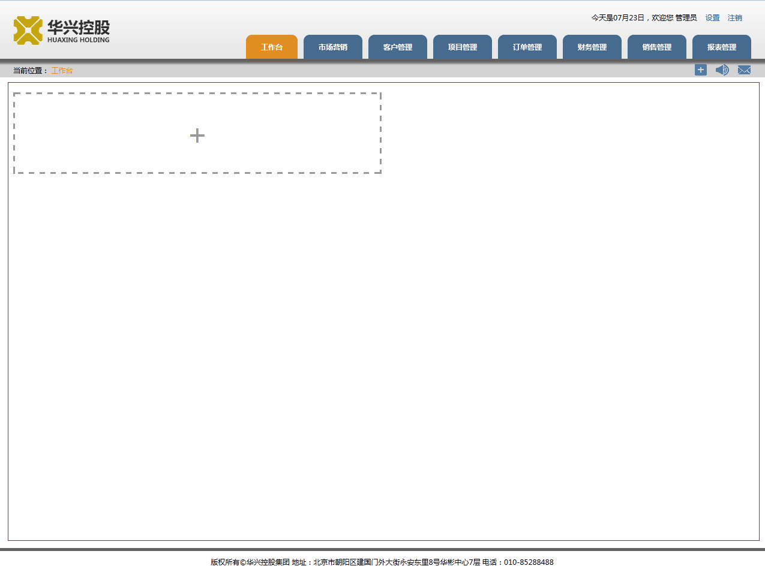
- 新增显示模块
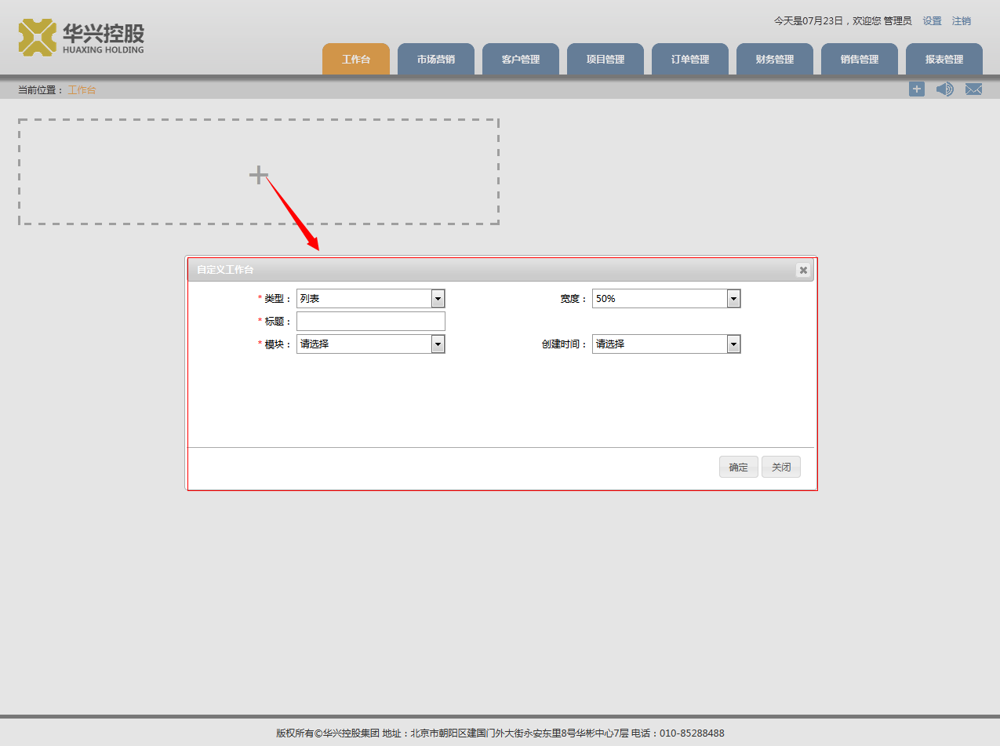

3.3.1.3类图设计
此UML图主要是画出你如何设计程序结构去实现模块功能点的
如：
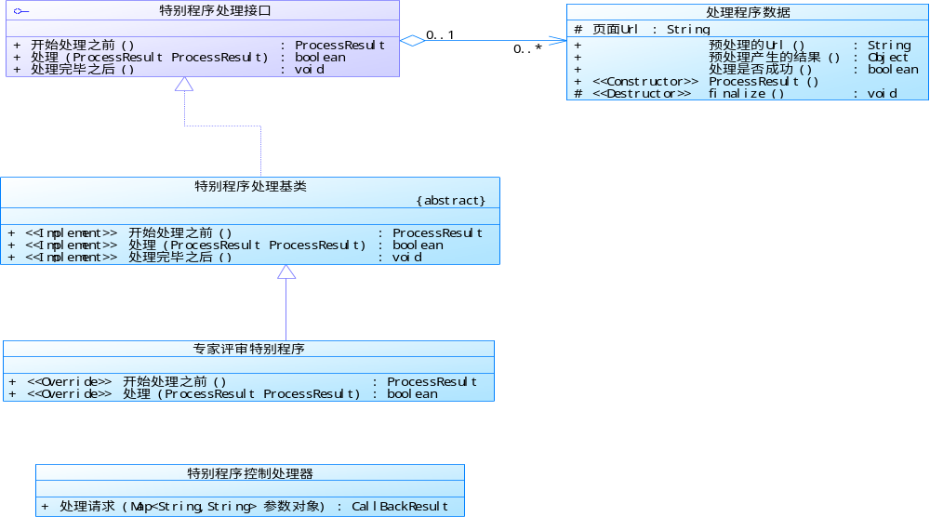

3.3.1.4类说明
此处是对类图设计做的详细说明
如：
包名(Package)
类名/接口名
基类
方法
序号 | 签名 |  | 返回类型 | 说明描述

3.3.1.5设计说明
此处使用时序图表达程序处理的整个过程
如：
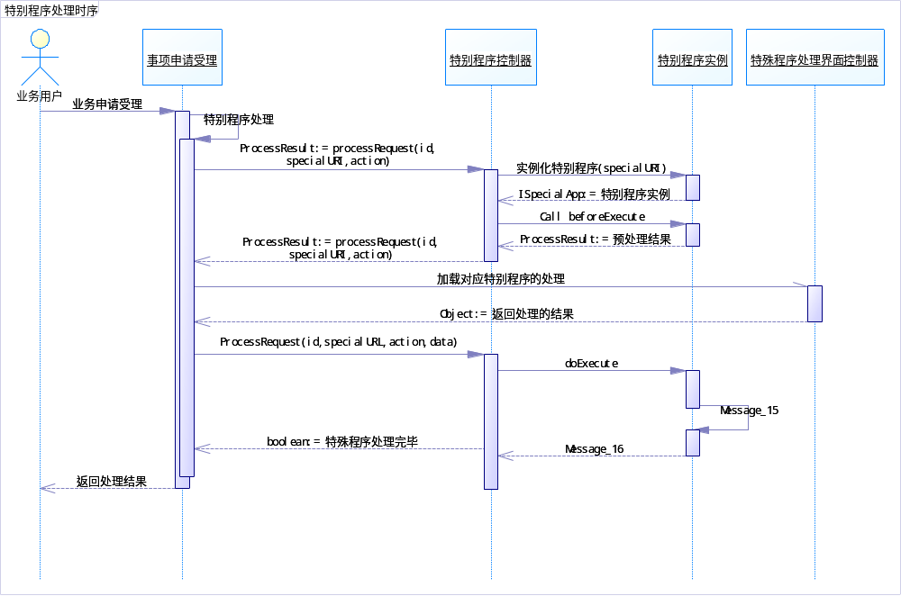

3.3.2市场营销

3.3.2.1市场活动

3.3.3客户管理

3.3.3.1线索

3.3.3.2联系人

3.3.3.3客户

3.3.3.3.1功能描述
每个客户经理有责任维护自己负责的客户信息,随时更新,具体的操作是进行客户资料的新建、查询、删除、修改等。

3.3.3.3.2界面原型
- 列表
客户列表显示客户名称、客户所有者、客户类型、公司名称、手机、电话、创建者、创建时间、最后修改时间、操作，操作列包括详情、编辑和删除。
可以根据客户名称、客户类型、客户来源等进行筛选查询。
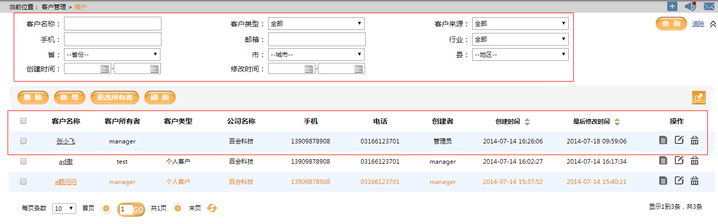
图3-9 客户列表
- 增加
按照页面提示规则填写客户信息，点击“保存”，跳转到客户详情页面。
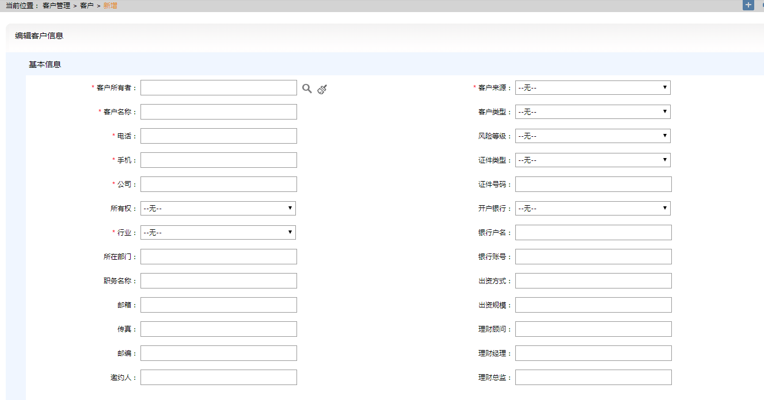
图3-10 客户增加
- 详情
详情页面显示客户详细信息，也可通过列表页的操作按钮进入详情页面，
除显示客户详细信息外，还能在详细信息下增加附件和联系人纪要。
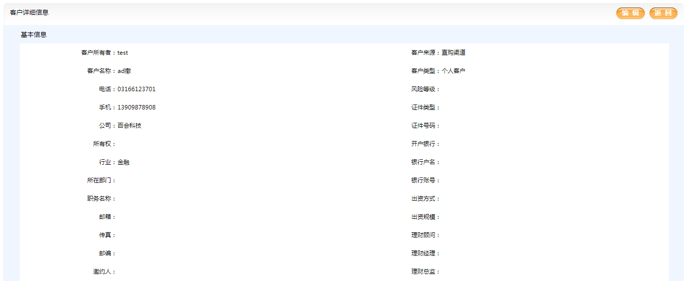
图3-11 客户详情
- 附件
根据附件类型，可以上传客户的身份证和营业执照的图片来丰富客户资料。上传成功的附件会显示在附件列表中，可以对附件进行下载、查看和删除操作。
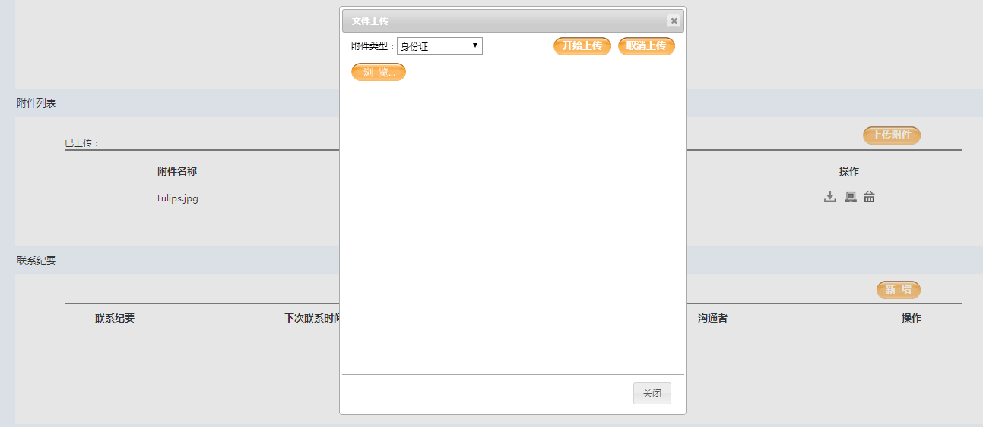
图3-12 附件上传
- 联系纪要
通过联系纪要，可以更好的记录与客户的沟通情况。点击“新增”弹出联系人纪要新增界面，新增成功的纪要会显示在联系纪要列表中，可以对其进行查看、编辑和删除操作。
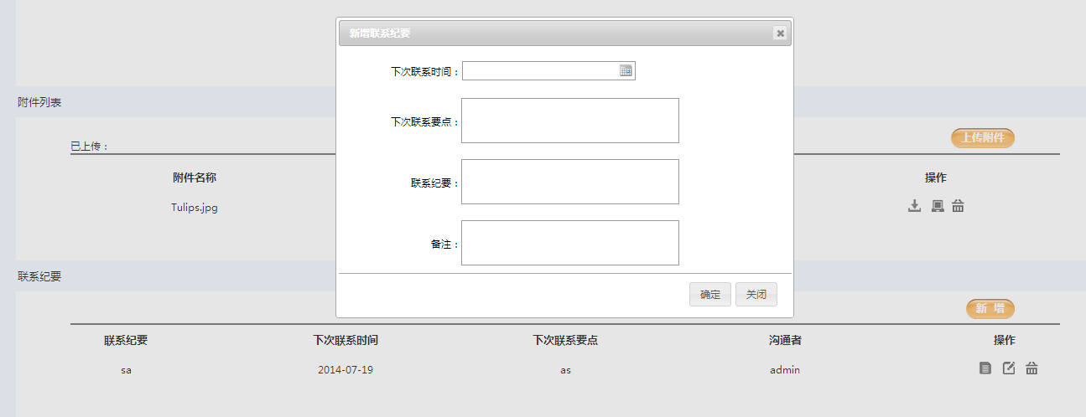
图3-13 联系纪要
- 编辑
点击“编辑”进入编辑页面修改客户详细信息
- 删除
删除客户可以单个删除也可以批量删除，客户可能会与联系人、订单、合同有关联，如果有关联会删除失败并有相关提示 。如图所示
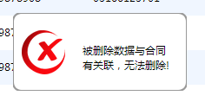
图3-14 与合同关联
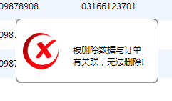
图3-15 与订单关联
- 更改所有者
选中某个客户单击更改所有者会弹出用户列表，选择要更改的客户所有者。
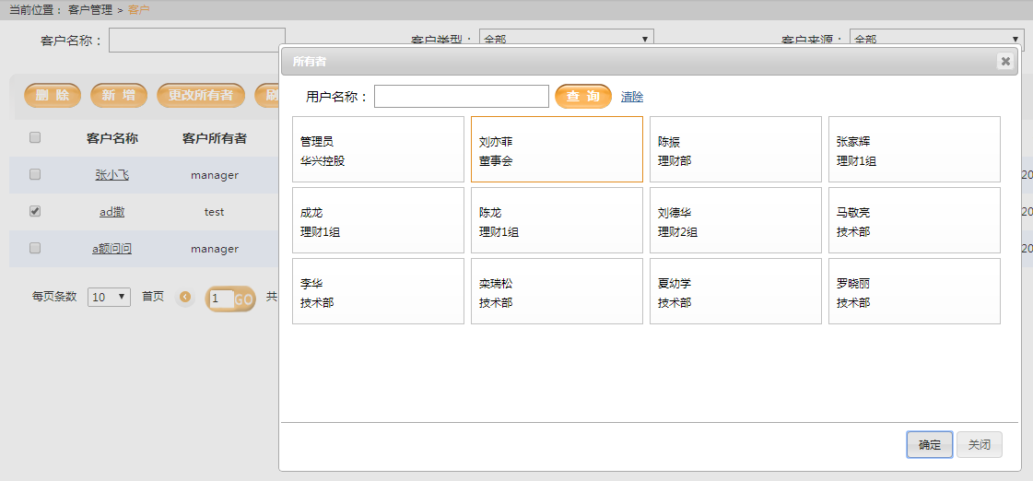
图3-16 更改所有者

3.3.3.3.3类图设计
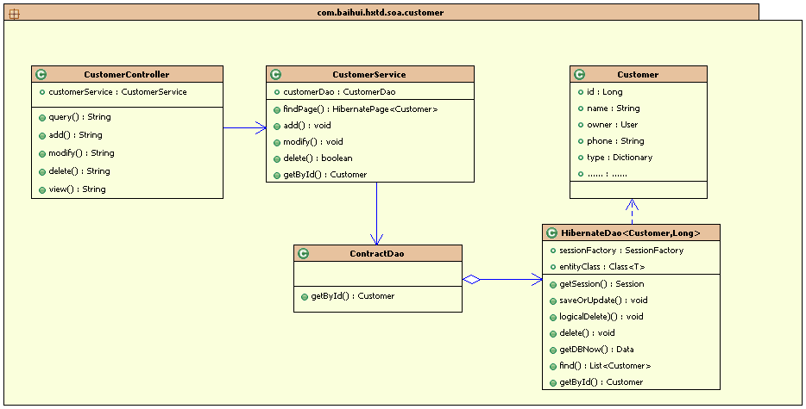

3.3.3.3.4类说明
包名(Package) |  | com.baihui.hxtd.soa.customer.controller
类名/接口名 |  | CustomerController
基类 |  | Customer
方法
序号 | 签名 |  | 返回类型 | 说明描述
1 | query |  | String | 返回json字符串
2 | add |  | String | 返回json字符串
3 | modify |  | String | 返回json字符串
4 | delete |  | String | 返回json字符串
5 | view |  | String | 返回跳转的URL

包名(Package) |  | com.baihui.hxtd.soa.customer.service
类名/接口名 |  | CustomerService
基类 |  | Customer
方法
序号 | 签名 |  | 返回类型 | 说明描述
1 | findPage |  | HibernatePage<Customer>
2 | add |  | void
3 | modify |  | void
4 | delete |  | void
5 | getById |  | Customer
6 | updateOwner |  | void

包名(Package) |  | com.baihui.hxtd.soa.customer.dao
类名/接口名 |  | CustomerDao
基类 |  | Customer
方法
序号 | 签名 |  | 返回类型 | 说明描述
1 | find |  | List<Customer> | 继承HibernateDao的方法
2 | saveOrUpdate |  | Customer | 继承HibernateDao的方法
4 | logicalDelete |  | void | 继承HibernateDao的方法
5 | getById |  | Customer
6 | updateOwners |  | void

3.3.3.3.5设计说明
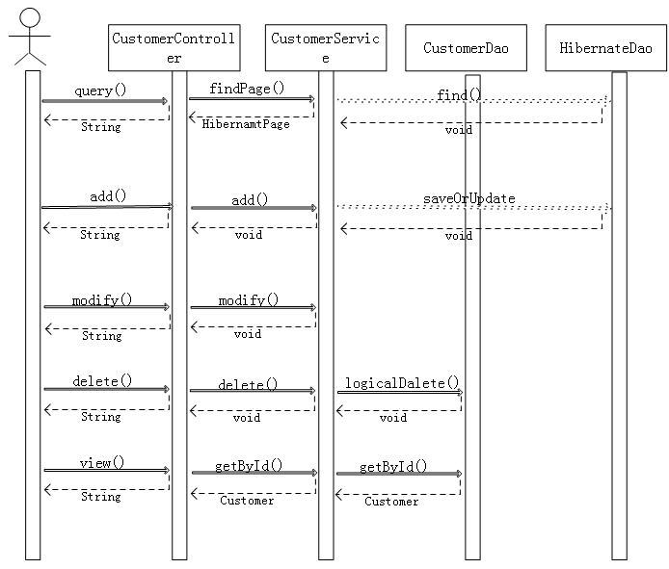

3.3.4项目管理

3.3.4.1供应商

3.3.4.2项目

3.3.4.3产品

3.3.5订单管理

3.3.5.1订单

3.3.5.2合同

3.3.5.2.1功能描述
客户购买产品生成订单，根据订单可以制作合同，每个订单会关联一个合同，在合同列表可以对合同进行管理。

3.3.5.2.2界面原型
- 列表页
合同列表包括合同标号、合同名称、合同金额、客户、赎回方式、创建者、签订时间、生效时间、失效时间、操作，包括详情、编辑、订单详情、删除。如图所示。
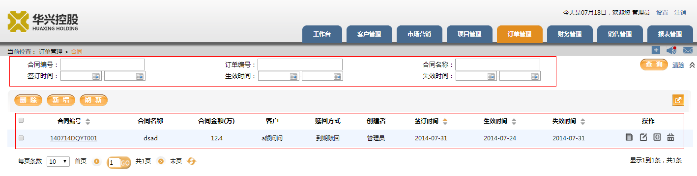
图3-17 合同列表
- 增加页
按照页面提示规则填写合同信息，根据弹出框选择订单编号，如果已经创建了某个订单的合同，此订单不会显示在订单列表中，合同编号默认是订单编号，点击“保存”，跳转到合同详情页面。
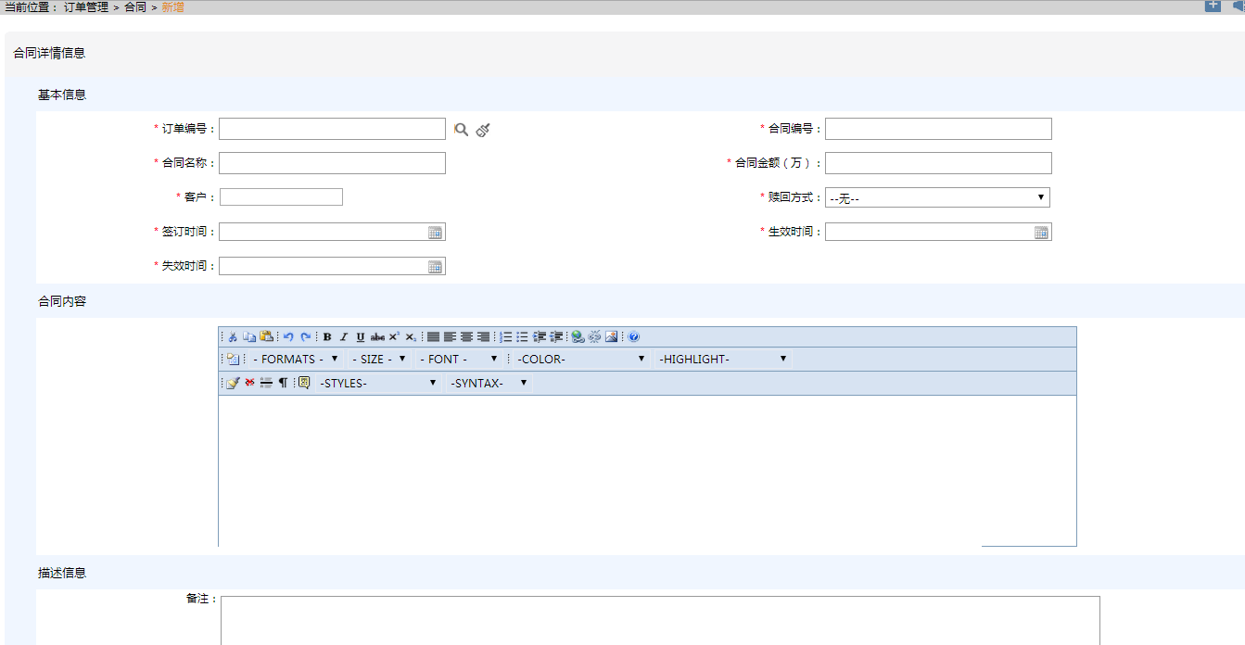
图3-18合同增加
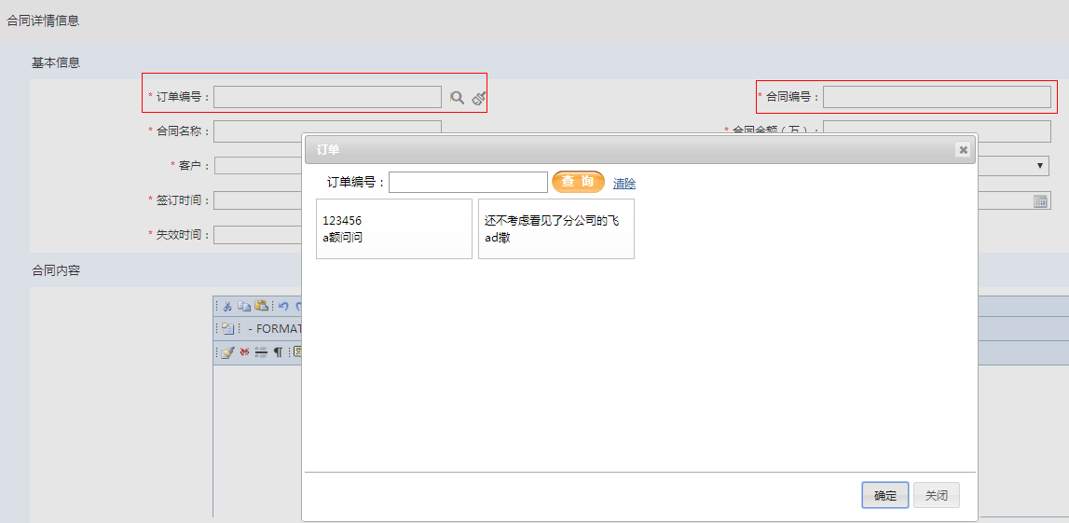
图3-19单弹出框

- 详情页
显示合同详细信息，如图所示
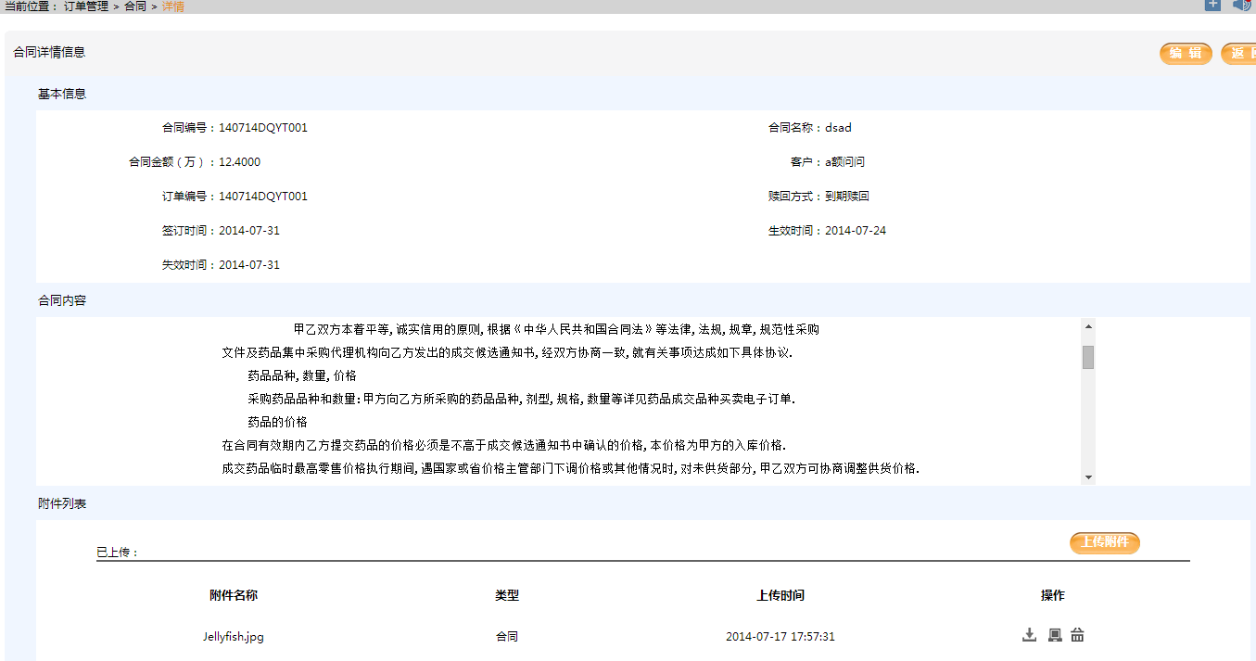
图3-20 合同详情页面
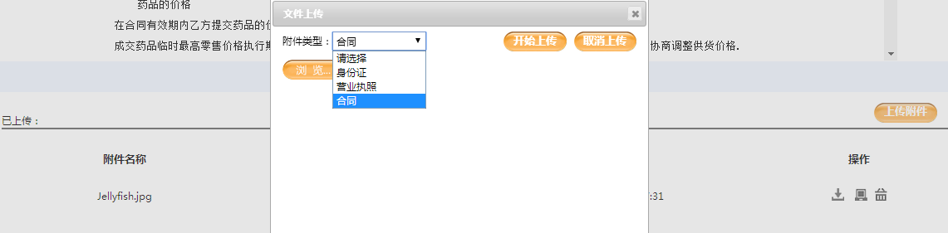
图3-21 上传附件
- 编辑页
修改合同详细信息。
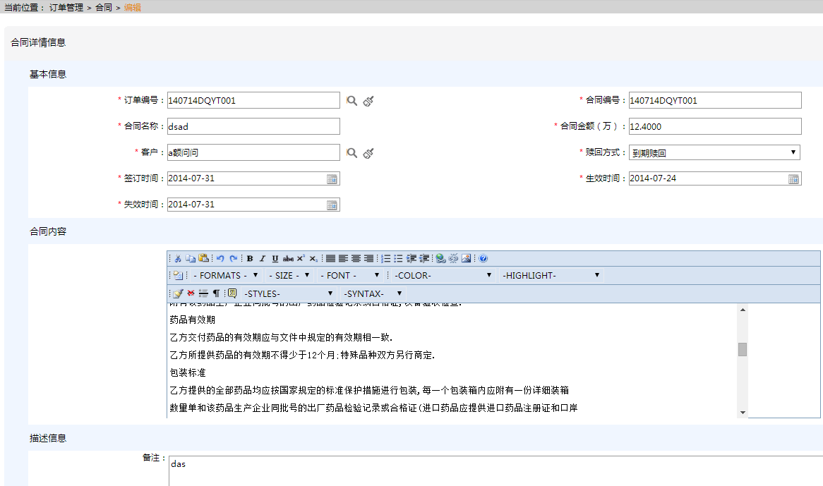
图3-21 编辑页面

3.3.5.2.3类图设计
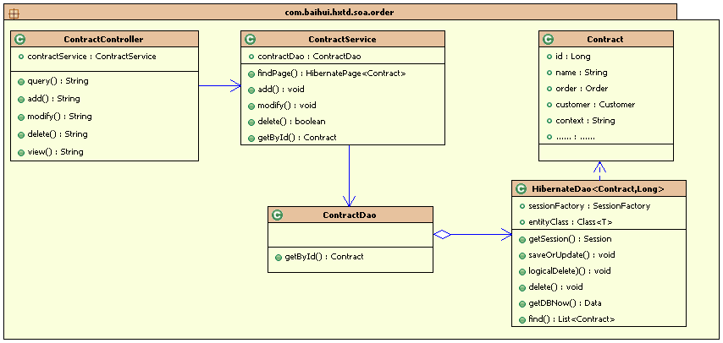

3.3.5.2.4类说明
包名(Package) |  | com.baihui.hxtd.soa.order
类名/接口名 |  | ContractController、ContractService、ContractDao
基类 |  | Contract
方法
序号 | 签名 |  | 返回类型 | 说明描述
1 | query |  | String | 返回json字符串
2 | add |  | String | 返回json字符串
3 | modify |  | String | 返回json字符串
4 | delete |  | String | 返回json字符串
5 | view |  | String | 返回跳转的URL

包名(Package) |  | com.baihui.hxtd.soa.order.service
类名/接口名 |  | ContractService
基类 |  | Contract
方法
序号 | 签名 |  | 返回类型 | 说明描述
1 | findPage |  | HibernatePage<Contract>
2 | add |  | void
3 | modify |  | void
4 | delete |  | void
5 | getById |  | Customer

包名(Package) |  | com.baihui.hxtd.soa.contract.dao
类名/接口名 |  | ContractDao
基类 |  | Contract
方法
序号 | 签名 |  | 返回类型 | 说明描述
1 | find |  | List<Contract> | 继承HibernateDao的方法
2 | saveOrUpdate |  | Contract | 继承HibernateDao的方法
4 | logicalDelete |  | void | 继承HibernateDao的方法
5 | getById |  | Customer

3.3.5.2.5设计说明
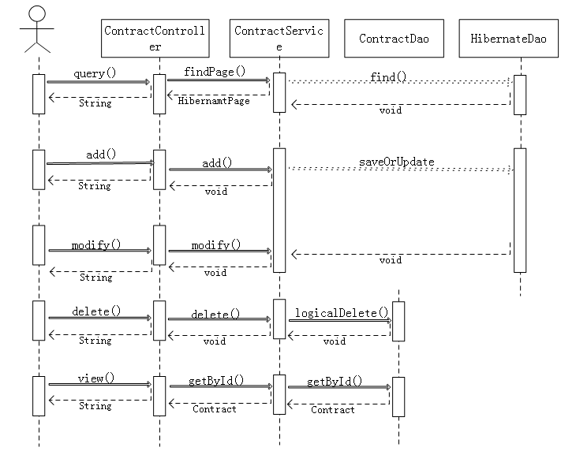

3.3.6财务管理

3.3.6.1财务审批

3.3.6.2收款管理

3.3.6.3付款管理

3.3.6.3.1功能描述

3.3.6.3.2界面原型

3.3.6.3.3类图设计

3.3.6.3.4类说明

3.3.6.3.5设计说明

3.3.7销售管理

3.3.7.1销售目标

3.3.8设置

3.3.8.1个人设置
设置当前登录用户的个人信息，包括账号信息、更改密码、自定义工作台、系统消息、系统公告，界面显示如下图所示。
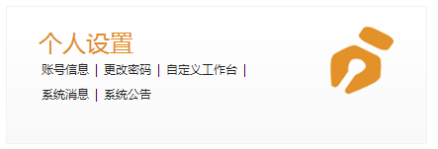
图3-22 个人设置

3.3.8.1.1账号信息
显示当前登录用户的详情信息，左边的组织结构表示当前用户所在的组织，右边是用户的基本信息，还可以对用户进行编辑。
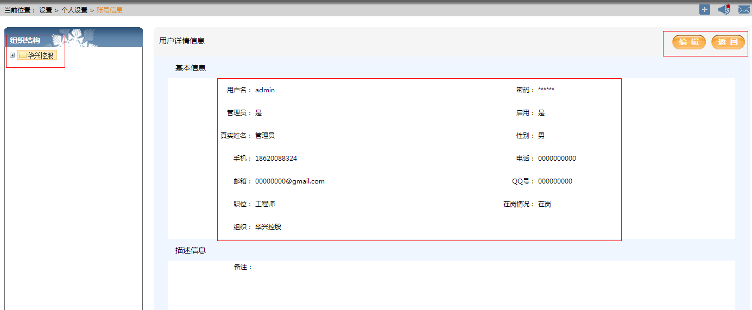
图3-23 账号信息

3.3.8.1.2更改密码
用户可以更改登录密码，旧密码要输入正确才可以修改，同时新密码要符合密码规范才能修改成功。
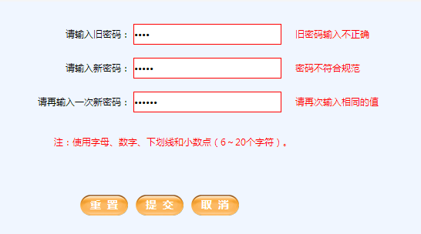
图3-24 修改密码

3.3.8.1.3自定义工作台

3.3.8.1.4系统消息

3.3.8.1.4.1功能描述
显示系统消息列表，包括用户接收和发送的系统消息。当用户有未读的系统消息时右上角的图标会有改变提示，最多显示三条未读信息。
接收消息显示用户接收到的系统消息，消息列表包括系统消息名称、发送者、接收时 间、接收者、操作。和表示未读和已读消息。操作列分别是详情、回复、删除。查询，根据消息和时间查询。
发送消息显示用户接收到的系统消息，消息列表包括系统消息名称、发送者、发送时间、接收者、操作。操作列分别是详情、再次发送、删除。查询，根据消息和时间查询。

3.3.8.1.4.2界面原型
- 系统消息接收列表
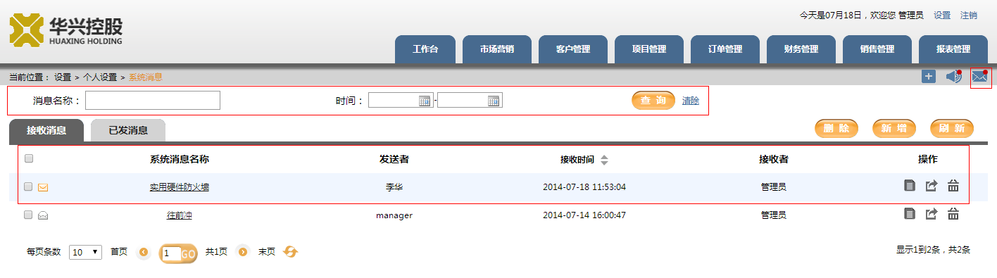
图3-26 系统消息接收列表
- 系统消息已发列表
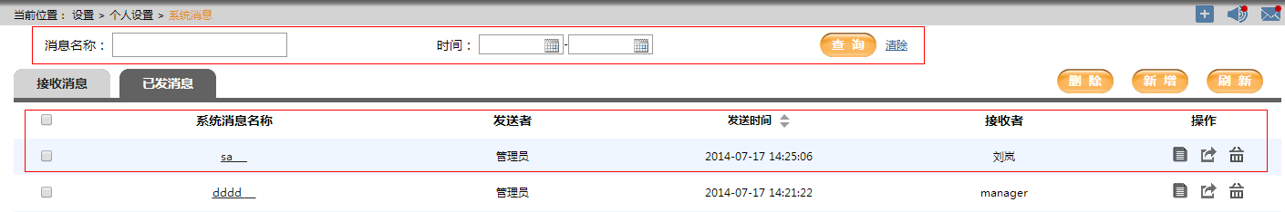
图3-27 系统消息发送列表
- 新增
需要填写系统消息标题和内容，单击“搜索”按钮，弹出组织结构树，可以选择要发送消息的用户或组织。
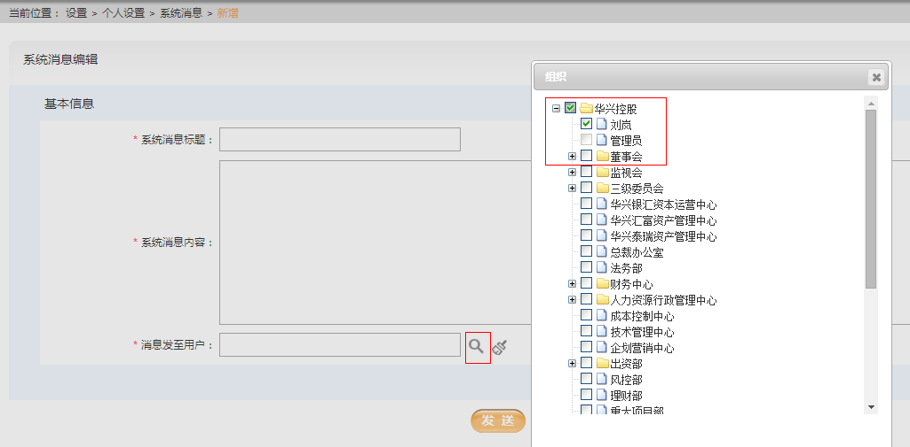
图3-28 系统消息新增
- 回复
需要填写回复标题、回复内容，回复人是系统消息的发送者
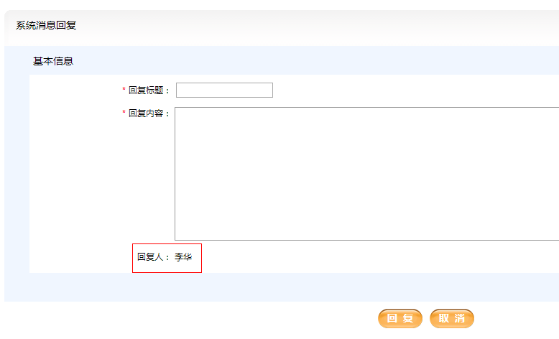
图3-29 系统消息回复
- 再次发送
系统消息标题和内容是已经发送过消息的内容，需要重新选择用户
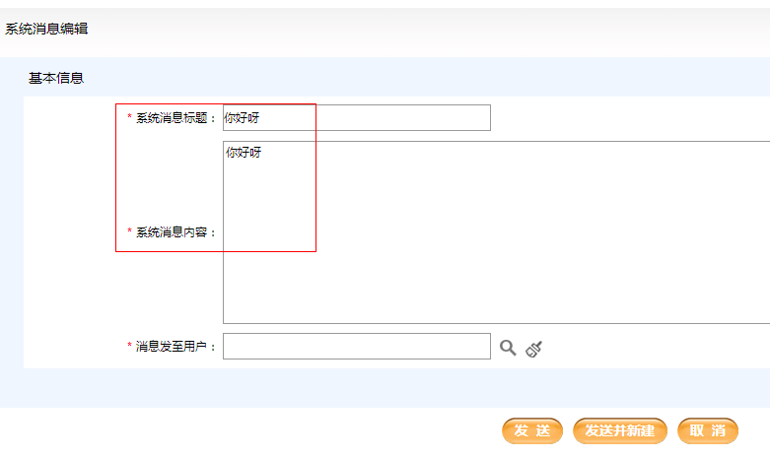
图3-30 系统消息再次发送

3.3.8.1.4.3类图设计
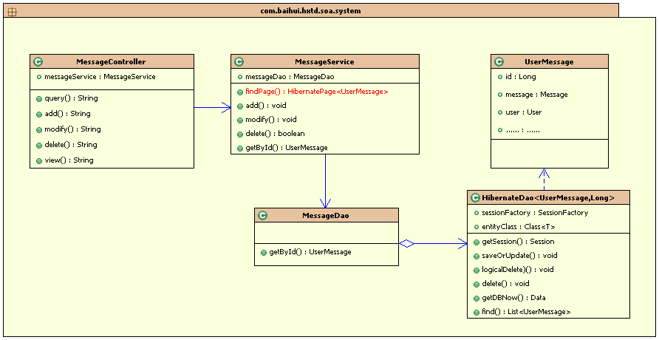

3.3.8.1.4.4类说明
包名(Package) |  | com.baihui.hxtd.soa.system.controller
类名/接口名 |  | MessageController
基类
方法
序号 | 签名 |  | 返回类型 | 说明描述
1 | query |  | String | 返回json字符串
2 | add |  | String | 返回json字符串
3 | modify |  | String | 返回json字符串，跳转到回复页面或再次发送
4 | delete |  | String | 返回json字符串
5 | view |  | String | 返回跳转的URL

包名(Package) |  | com.baihui.hxtd.soa.system.service
类名/接口名 |  | MessageService
基类
方法
序号 | 签名 |  | 返回类型 | 说明描述
1 | findPage |  | HibernatePage<UserMessage>
2 | add |  | void
3 | delete |  | void
4 | getById |  | UserMessage

包名(Package) |  | com.baihui.hxtd.soa.contract.dao
类名/接口名 |  | MessageDao
基类 |  | HibrenateDao
方法
序号 | 签名 |  | 返回类型 | 说明描述
1 | find |  | List<UserMessage> | 继承HibernateDao的方法
2 | logicalDelete |  | void | 继承HibernateDao的方法
3 | getById |  | UserMessage

3.3.8.1.4.5设计说明
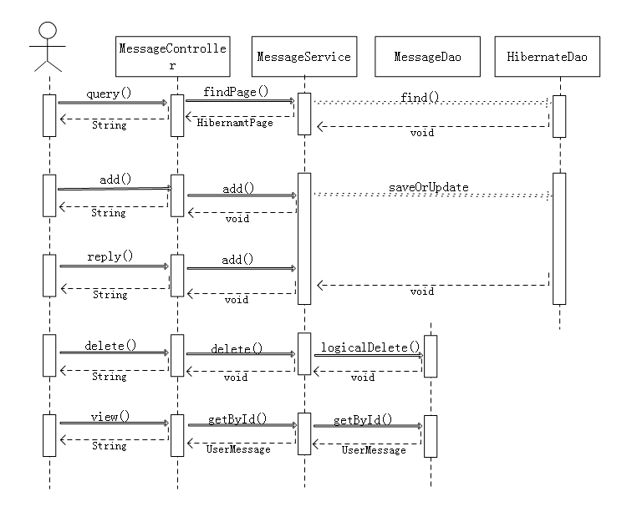

3.3.8.1.5系统公告

3.3.8.1.5.1功能描述
显示公告信息列表，包括公告名称、创建者、发送时间、创建时间、过期时间、操作。当用户有未过期系统公告时右上角的图标会有改变提示，最多显示一条未过期系统公告。操作列分别为详情、编辑、删除。可以根据公告名称、有效期、发送时间查询公告，有效期包括已发公告、未发公告和过期公告。

3.3.8.1.5.2界面原型
- 系统公告列表

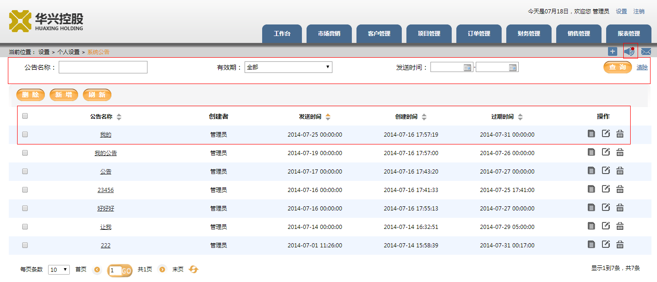
图3-31 系统公告列表
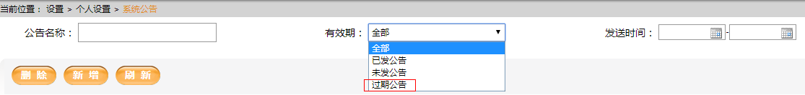
图3-31 查询
- 定时发送和过期公告
系统公告有定时发送功能，新增系统消息时，需要选择发布时间和过期时间，列表默认显示的是已发公告，已过期公告不会被显示，只有管理员才可以看到。
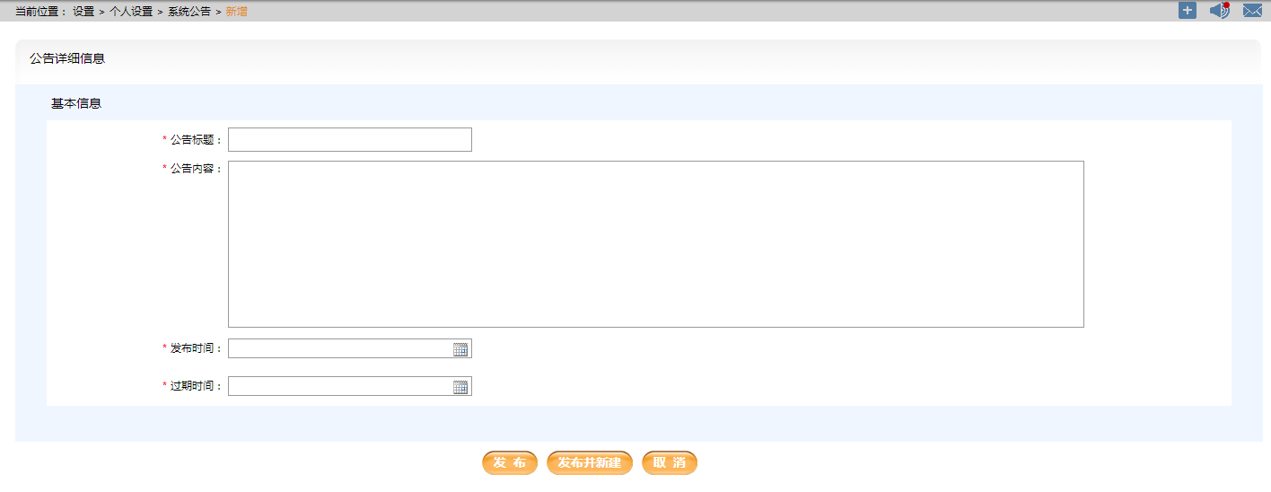

3.3.8.1.5.3类图设计

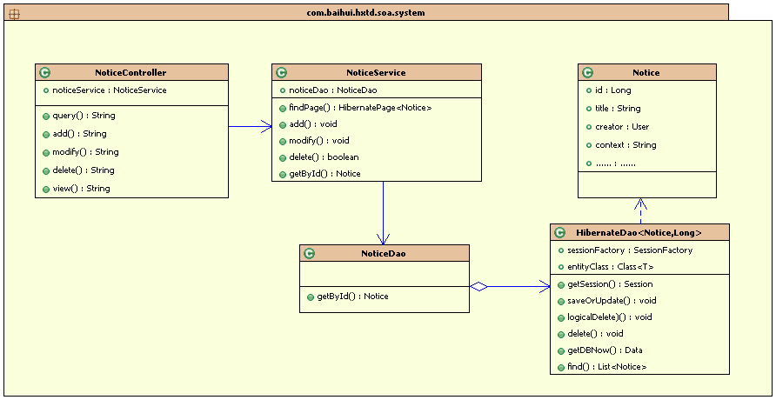

3.3.8.1.5.4类说明
包名(Package) |  | com.baihui.hxtd.soa.system.controller
类名/接口名 |  | NoticeController
基类
方法
序号 | 签名 |  | 返回类型 | 说明描述
1 | query |  | String | 返回json字符串
2 | add |  | String | 返回json字符串
3 | modify |  | String | 返回json字符串，跳转到回复页面或再次发送
4 | delete |  | String | 返回json字符串
5 | view |  | String | 返回跳转的URL

包名(Package) |  | com.baihui.hxtd.soa.system.service
类名/接口名 |  | NoticeService
基类 |  | Notice
方法
序号 | 签名 |  | 返回类型 | 说明描述
1 | findPage |  | HibernatePage< Notice >
2 | add |  | void
3 | delete |  | void
4 | getById |  | Notice

包名(Package) |  | com.baihui.hxtd.soa.contract.dao
类名/接口名 |  | NoticeDao
基类 |  | Notice
方法
序号 | 签名 |  | 返回类型 | 说明描述
1 | find |  | List< Notice > | 继承HibernateDao的方法
2 | logicalDelete |  | void | 继承HibernateDao的方法
3 | getById |  | Notice

3.3.8.1.5.5设计说明
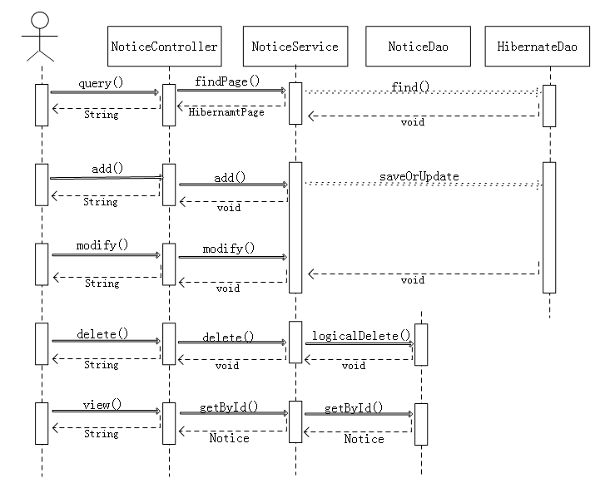

3.3.8.2用户及权限
包括用户、角色、菜单、功能、组件、权限设置
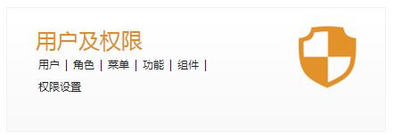
图3-33 用户及权限

3.3.8.2.1 用户

3.3.8.2.2角色

3.3.8.2.2.1功能描述
显示角色列表，包括角色名称、备注、创建者、创建时间、修改者、最后修改时间、操作。备注是对应角色的功能；操作列包括详情、编辑、授权、删除。

3.3.8.2.2.2界面原型
- 角色列表
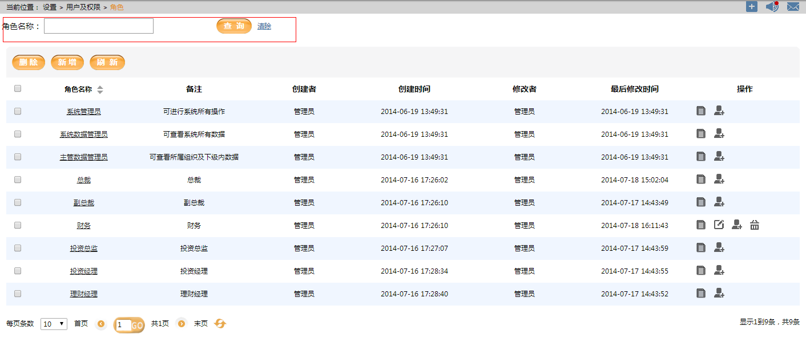
图3-34 角色列表
- 增加
增加页面，填写角色名和备注。
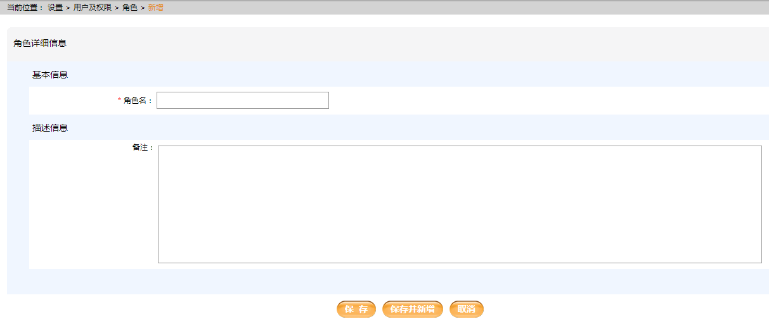
图3-35 角色增加
- 删除
初始化的角色是不能删除的，在做批量删除角色时，会有如下图的提示。
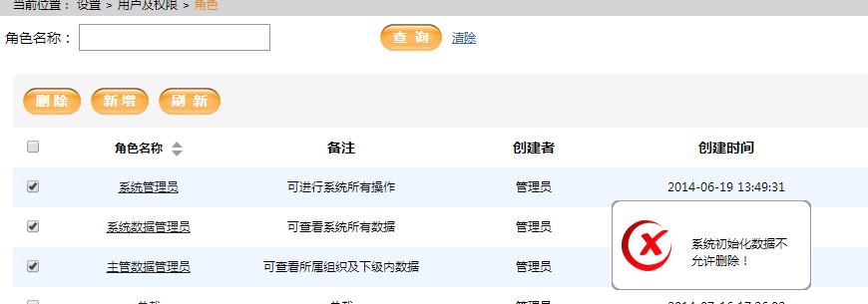
图3-36 角色删除
- 详情
显示角色的详情信息。
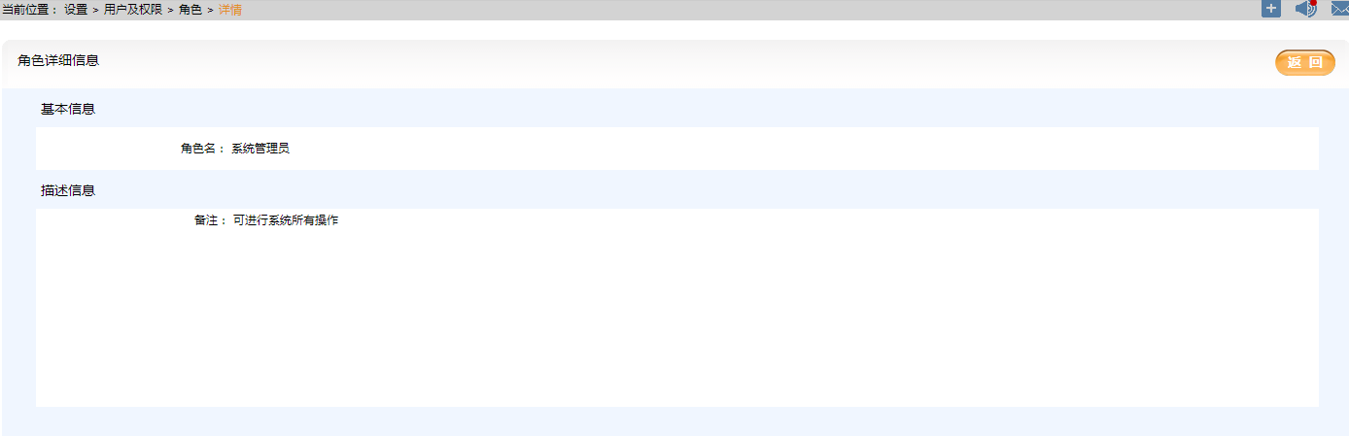
图3-37 角色详情
- 编辑
编辑对应的角色信息。
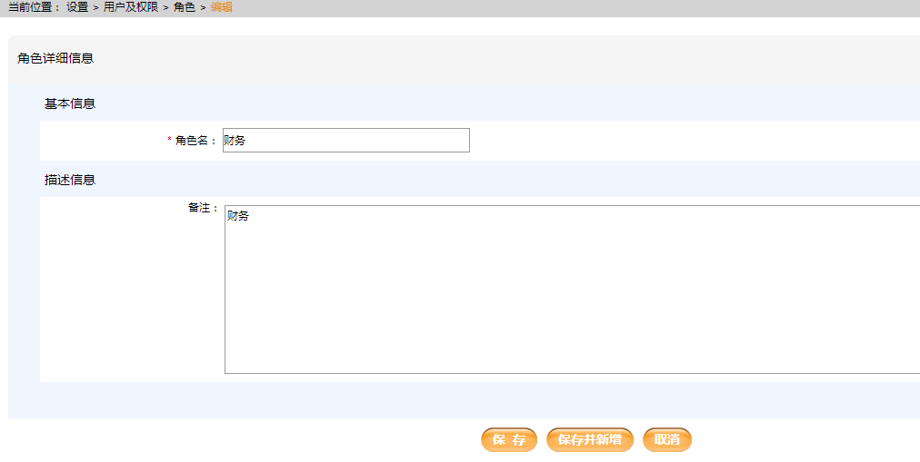
图3-38 角色编辑

- 授权
角色授权页面，可以给指定的角色赋予功能和组件的权限。功能授权，给指定角色赋予某些模块的权限。组件授权，给指定角色赋予某些使用组件的权限，如图所示。
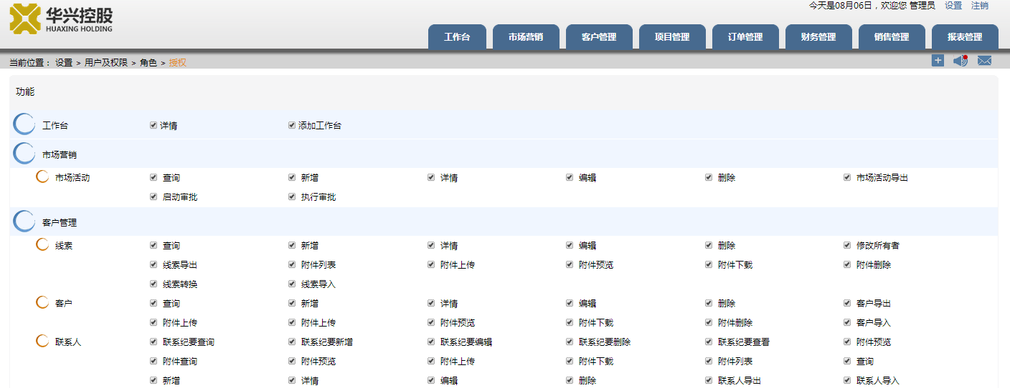
图3-39 角色授权

3.3.8.2.2.3类图设计
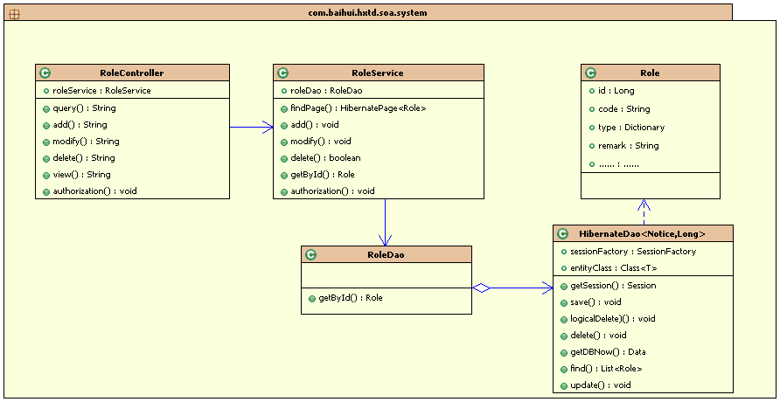

3.3.8.2.2.4类说明
包名(Package) |  | com.baihui.hxtd.soa.system.controller
类名/接口名 |  | RoleController
基类
方法
序号 | 签名 |  | 返回类型 | 说明描述
1 | query |  | String | 返回json字符串
2 | add |  | String | 返回json字符串
3 | modify |  | String | 返回json字符串
4 | delete |  | String | 返回json字符串
5 | authorization |  | String | 返回json字符串
6 | view |  | String | 返回跳转的URL

包名(Package) |  | com.baihui.hxtd.soa.system.service
类名/接口名 |  | RoleService
基类
方法
序号 | 签名 |  | 返回类型 | 说明描述
1 | findPage |  | HibernatePage< Role>
2 | add |  | void
3 | delete |  | void
4 | authorization |  | void | 角色授权
5 | getById |  | Role

包名(Package) |  | com.baihui.hxtd.soa.contract.dao
类名/接口 |  | RoleDao
基类 |  | HibernateDao
方法
序号 | 签名 |  | 返回类型 | 说明描述
1 | find |  | List< Role> | 继承HibernateDao的方法
2 | logicalDelete |  | void | 继承HibernateDao的方法
3 | authorization |  | void | 角色授权
4 | getById |  | Role

3.3.8.2.2.5设计说明
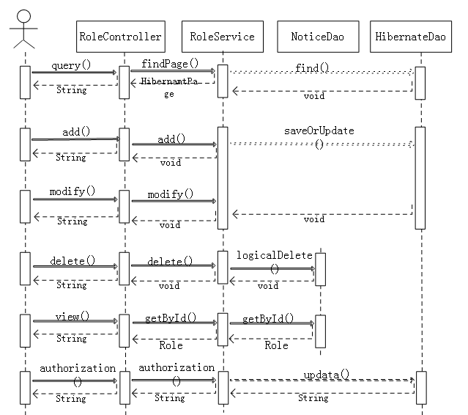

3.3.8.2.3菜单

3.3.8.2.3.1功能描述
对系统中显示的菜单项管理，左侧的菜单树显示当前系统的菜单项，当选择树的节点时，右侧显示当前选项下级的菜单项。
菜单列表包括菜单名称、调用入口、上级菜单、级别、包含下级、启用、默认显示、显示位置、序号、操作。
菜单名称是显示在选项列表中的名称；调用入口是对应菜单入口的URL；上级菜单是上级菜单的名称；级别是所在第几级菜单；启用是是否让菜单显示；显示位置是菜单显示在菜单栏还是显示在设置页面；操作列包括详情、编辑、向上向下、删除。

3.3.8.2.3.2界面原型
- 菜单列表
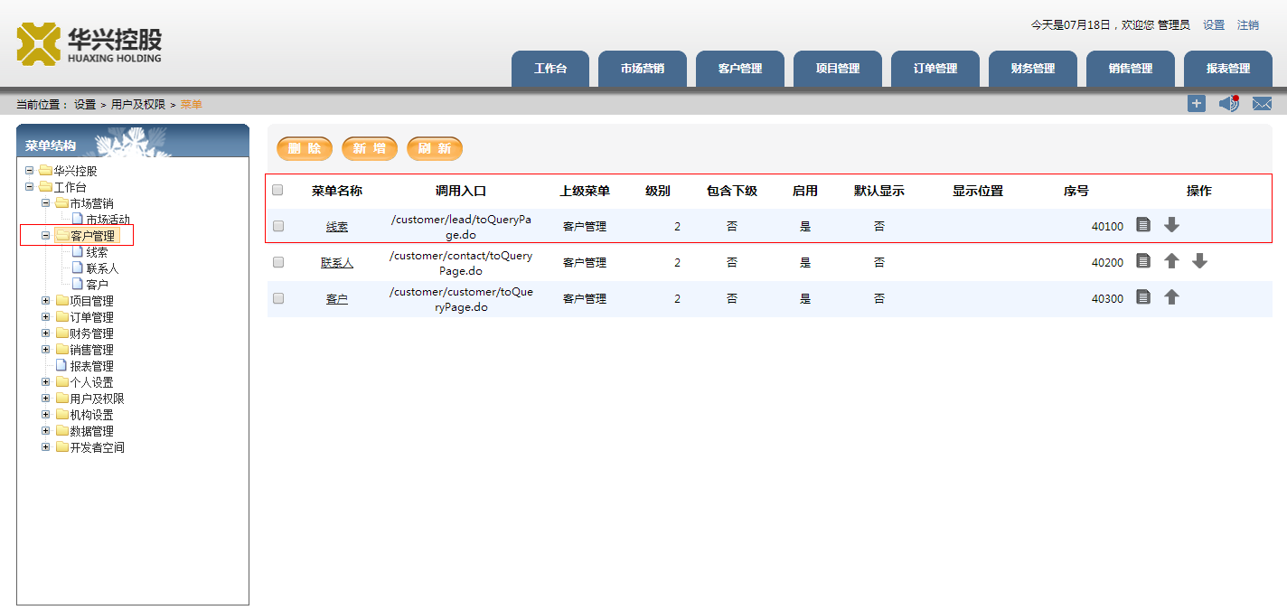
图3-42 菜单列表
- 新增
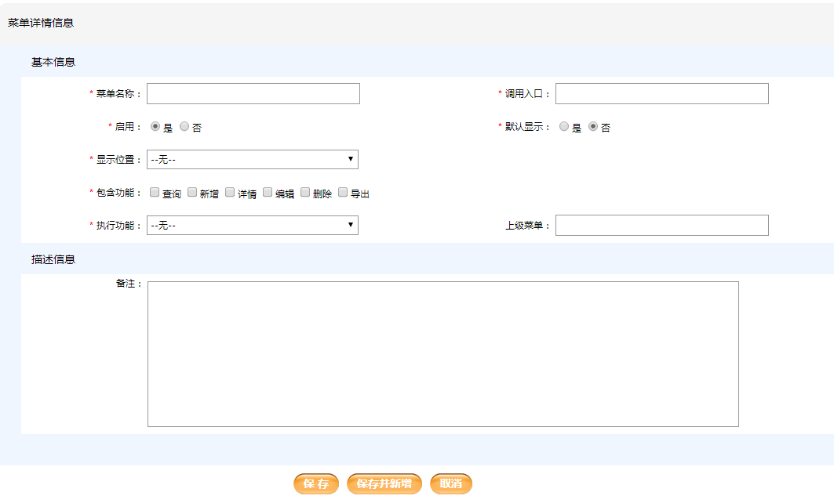
图3-42 菜单新增
- 编辑
更改菜单信息。
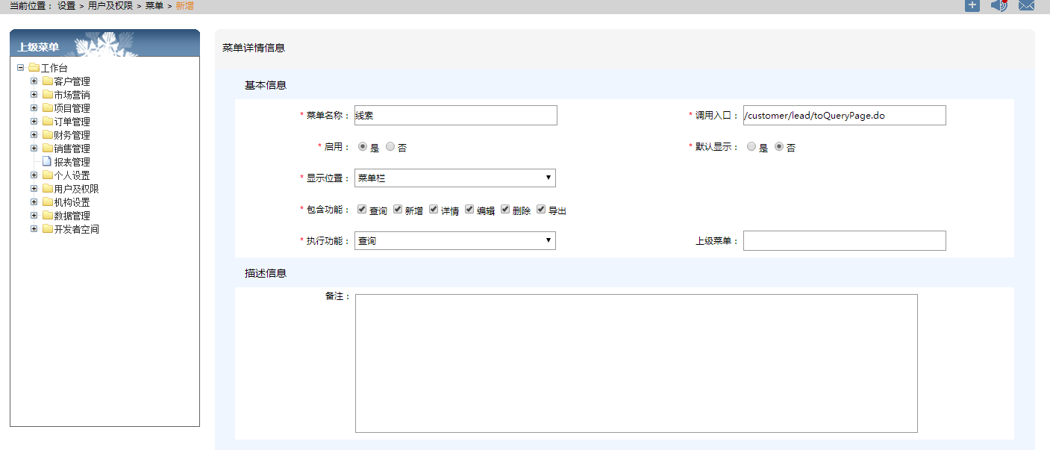
图3-43 菜单编辑
- 删除
批量删除时如果是初始化数据会删除失败，如图的提示信息。
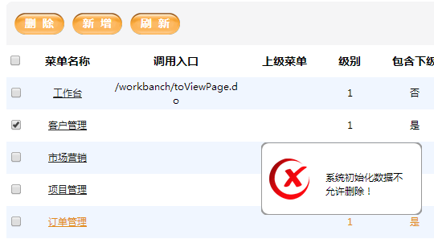
图3-42 菜单删除
- 上移和下移
当菜单项下有多个菜单时会有上移和下移的按钮来调整菜单的显示位置。

3.3.8.2.3.3类图设计

3.3.8.2.3.4类说明

3.3.8.2.3.5设计说明

3.3.8.3机构设置

3.3.8.4数据管理

3.3.8.5开发者空间

3.3.8.6帮助

4数据设计
数据结构设计详见《数据库设计说明书》

5接口设计
设置模块预留CRM二次开发API

6出错处理设计

6.1出错及补救
系统可能出现多个层次的错误或故障情况：系统平台级和应用级。对每一个级别的错误或故障情况，又可能出现若干种具体故障类别。下面首先对所有可能出现的故障进行分类描述，并提出系统的输出及处理方法。
系统平台级
- 操作系统
  - 系统崩溃
现象：系统停机
措施：配备冗余系统
  - 系统运行效率低
现象：系统反应速度慢
措施：系统维护
- 数据库系统
  - 控制文件损坏
现象：数据库系统无法启动
措施：配备冗余数据库系统；进行数据库系统检修
  - 重做日志文件损坏
现象：数据库系统可能异常关闭
措施：配备冗余数据库系统；进行数据库系统检修
  - 逻辑结构故障
现象：数据库系统重要数据丢失
措施：进行数据恢复
应用级
- 客户端
  - 数据存取失败
现象：客户端报错，提示数据存取失败
措施：检查数据连结，重新尝试
- 浏览器
  - 找不到网址
现象：提示无法找到网址
措施：检查网址拼写错误；联系网络管理员，核对网络服务器运行状态
  - 获取网页内容失败
现象：提示无法打开网页
措施：记录浏览器报错代码，与网络管理员联系
  - 提交请求失败
现象：提示提交请求失败
措施：记录浏览器报错代码，与网络管理员联系

6.2异常处理
对于客户端的每一个功能的数据输入都将进行相对严格的限制，以避免非法数据输入。建议采用了Java的结构化的异常处理机制，每次出错能给出详细的出错信息并指导用户进行更改。
设计思想

处理时

7系统维护设计

8测试设计

8.1测试策略和测试方法
对整个项目管理系统进行了单元测试、功能测试和性能测试。单元测集成测试由开发人员进行。功能测试有测试人员进行。测试策略如下：
- 单元测试

- 功能测试

- 性能测试

